обьяМинистерство образования и науки Российской Федерации
Санкт-Петербургский Политехнический Университет Петра Великого
—
Институт компьютерных наук и кибербезопасности

ЛАБОРАТОРНАЯ РАБОТА № 10

«Триггеры, счетчики и регистры»
по дисциплине «Электроника и схемотехника»

Выполнил
студент гр.5151001/40001 Антонов Г. Е.
<подпись>

Доцент Супрун А.Ф.
<подпись>

Санкт-Петербург
2025 г.
1. Цель работы.
Изучить функционирования триггеров различных типов и экспериментально определить таблицы состояния (истинности) триггеров. Изучить функционирования счетчиков и регистров.

2. Ход работы:
1. Исследование асинхронного RS-триггера с инверсным входами
На рисунке 1 изображена схема RS-триггера с инверсными входами, были проведены измерения – результаты занесены в таблицу 1.
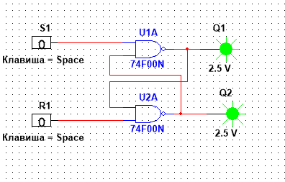
Рисунок 1 – Схема асинхронного RS-триггера.
R | S | Q1 | Q2 | Состояние
1 | 1 | - | - | Запрещено
0 | 1 | 0 | 1 | 0
1 | 0 | 1 | 0 | 1
0 | 0 | Q1 | Q2 | Хранение
Таблица 1 – таблица состояний для асинхронного RS-триггера.

2. Исследование синхронного RS- триггера
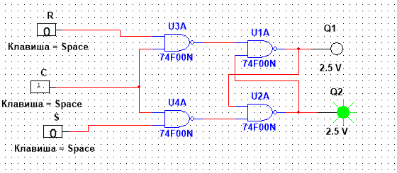
Рисунок 2 – Схема синхронного RS-триггера
S | C | R | Q1 | Q2 | Состояние
0 | 0 | 0 | Q1 | Q2 | Хранение
0 | 0 | 1 | Q1 | Q2 | Хранение
0 | 1 | 0 | Q1 | Q2 | Хранение
0 | 1 | 1 | 0 | 1 | 0
1 | 0 | 0 | Q1 | Q2 | Хранение
1 | 0 | 1 | Q1 | Q2 | Хранение
1 | 1 | 0 | 1 | 0 | 1
1 | 1 | 1 | - | - | Запрещено
Таблица 2 – таблица состояний для синхронного RS-триггера.
3. Исследование D-триггера (триггера задержки)
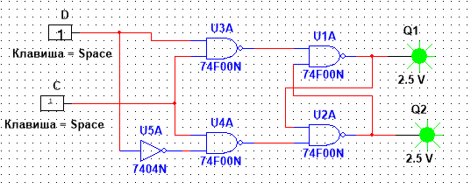
Рисунок 3 – Схема D-триггера с синхронным RS-триггером
D | C | Q1 | Q2 | Состояние
0 | 0 | Q1 | Q2 | Хранение
0 | 1 | 0 | 1 | 0
1 | 0 | Q1 | Q2 | Хранение
1 | 1 | 1 | 0 | 1
Таблица 3 – таблица состояний для D-триггера

4. Исследование двухступенчатого триггера (MS-триггера)
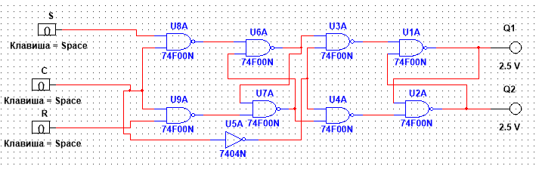
Рисунок 4 – Схема MS-триггера
S | C | R | Q1 | Q2 | Описание
0 | 0 | 0 | Q1 | Q2 | Хранение
0 | 0 | 1 | Q1 | Q2 | Хранение
1 | 0 | 0 | Q1 | Q2 | Хранение
1 | 0 | 1 | Q1 | Q2 | Хранение
0 | 1 | 0 | Q1 | Q2 | Хранение
1 | 1 | 0 | 1 | 0 | 1
0 | 1 | 1 | 0 | 1 | 0
1 | 1 | 1 | - | - | Запрещено
Таблица 4 – состояний для MS-триггера

5. Исследование JK-триггера
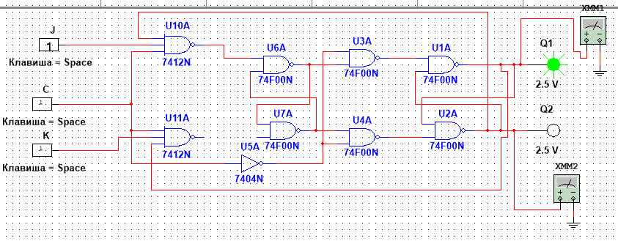
Рисунок 5 – схема JK-триггера
J | K | C | Q1 | Q2 | Описание
0 | 0 | 0 | Q1 | Q2 | Хранение
1 | 0 | 0 | Q1 | Q2 | Хранение
0 | 1 | 0 | Q1 | Q2 | Хранение
1 | 1 | 0 | Q1 | Q2 | Хранение
1 | 1 | 1 | Q2 | Q1 | Инверсия
1 | 0 | 1 | 1 | 0 | Хранение
0 | 1 | 1 | 0 | 1 | Запись
0 | 0 | 1 | Q1 | Q2 | Хранение
Таблица 5 – таблица состояний для JK-триггера.

6. Исследование суммирующего счетчика на JK-триггера
Было проведено исследование суммирующего счётчика на JK-триггерах, взяты показания анализатора логических сигналов и по этим результатам построена таблица состояний.
У суммирующего счетчика входное двоичное число, хранимое в триггерах схемы, увеличивается при поступлении на его вход первого импульса. В исходном состоянии во всех триггерах счетчика записаны нули.
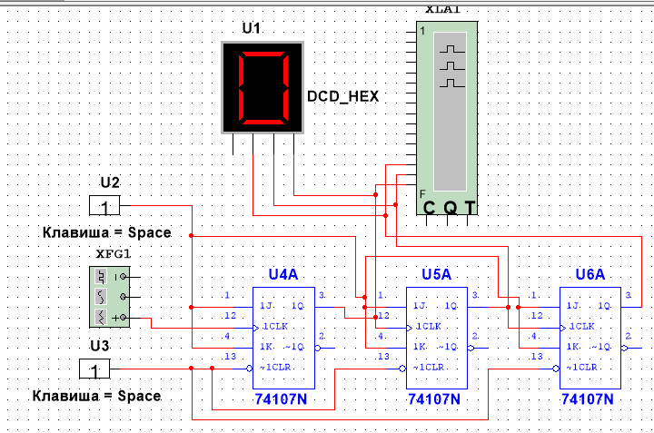
Рисунок 6 – Схема суммирующего счетчика на основе JK-триггера
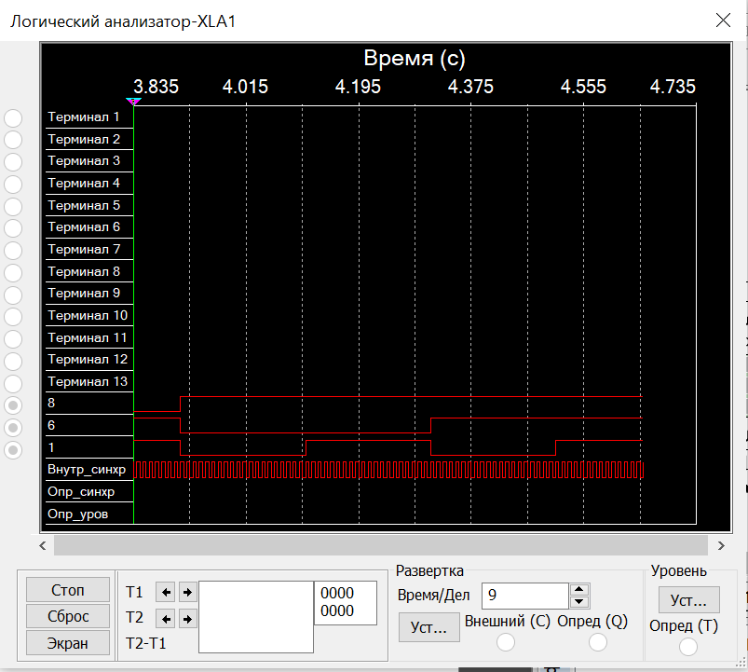
Рисунок 7 – Временные диаграммы работы суммирующего счетчика
N | Q0 | Q1 | Q2
0 | 0 | 0 | 0
1 | 1 | 0 | 0
2 | 0 | 1 | 0
3 | 1 | 1 | 0
4 | 0 | 0 | 1
5 | 1 | 0 | 1
6 | 0 | 1 | 1
7 | 1 | 1 | 1
Таблица 6 – таблица состояний суммирующего счетчика на JK-триггерах

7. Исследование вычитающего счетчика на JK-триггерах
Было проведено исследование вычитающего счетчика на JK-триггерах, взяты показания анализатора логических сигналов и построена таблица состояний.
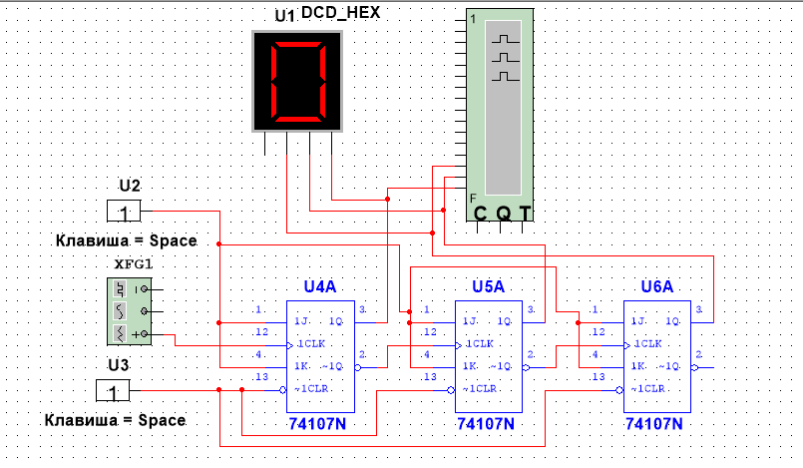
Рисунок 8 – схема вычитающего счетчика на основе JK-триггера
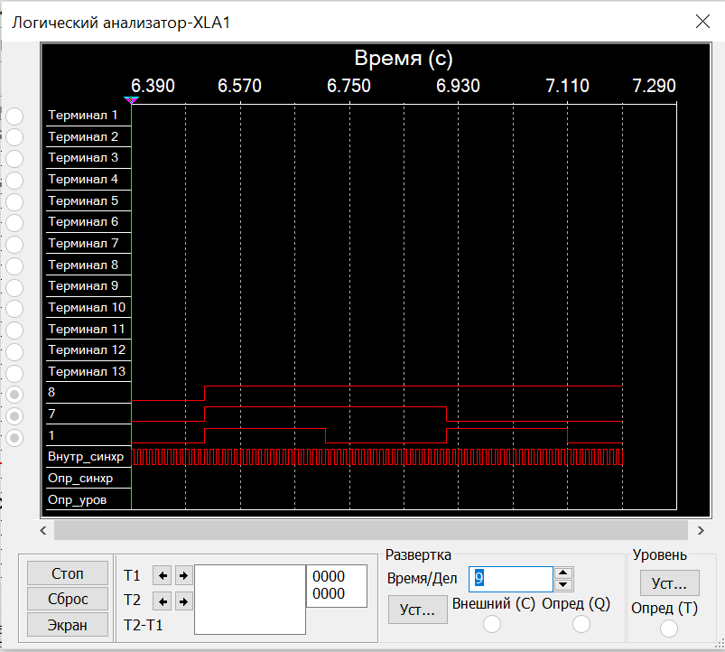
Рисунок 9 – временная диаграмма вычитающего счетчика.

N | Q2 | Q1 | Q0
0 | 1 | 1 | 1
1 | 1 | 1 | 0
2 | 1 | 0 | 1
3 | 1 | 0 | 0
4 | 0 | 1 | 1
5 | 0 | 1 | 0
6 | 0 | 0 | 1
7 | 0 | 0 | 0
Таблица 7 – таблица состояний для вычитающего счетчика на основе JK-триггера.
8. Исследование суммирующего счетчика на JK-триггерах с дополнительным выходом R’.
Было проведено исследование суммирующего счетчика на JK-триггерах с дополнительным входом R, взяты показания анализатора логических сигналов и построена таблица состояний.
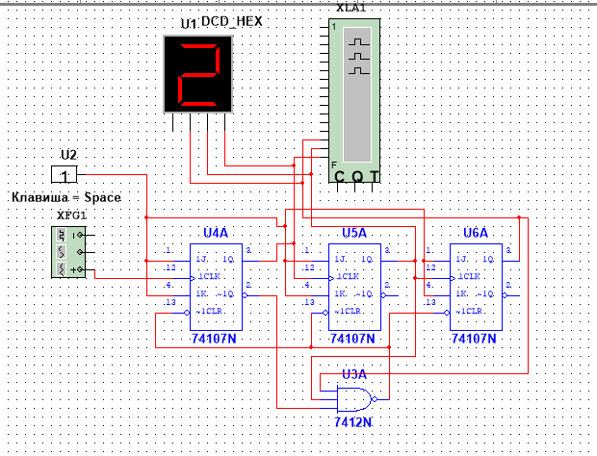
Рисунок 10 – схема суммирующего счетчика с дополнительным входом R
N | Q0 | Q1 | Q2
0 | 0 | 0 | 0
1 | 1 | 0 | 0
2 | 0 | 1 | 0
3 | 1 | 1 | 0
4 | 0 | 0 | 1
5 | 1 | 0 | 1
Таблица 8 – таблица состояний суммирующего счетчика на JK-триггерах с дополнительным входом R.
9. Исследование последовательного регистра на D-триггерах.
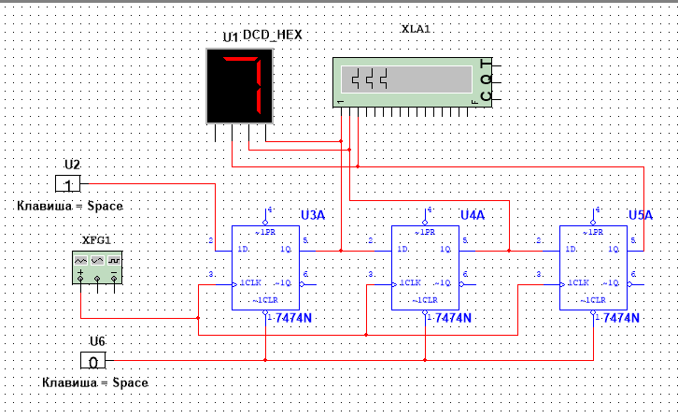
Рисунок 12 – схема последовательного регистра на D-триггерах
N | Q2 | Q1 | Q0
0 | 0 | 0 | 0
1 | 0 | 0 | 1
3 | 0 | 1 | 1
7 | 1 | 1 | 1
Таблица 9 – состояния последовательного регистра на D-триггерах.

3. Вывод.
В ходе лабораторной работы были изучены схемы триггеров различных типов и экспериментально определены таблицы состояний триггеров.

